


PROTOCOLO DE EVALUACIÓN FINAL

1º CURSO EDUCACIÓN PRIMARIA

PROTOCOLO DE EVALUACIÓN INICIAL

2º CURSO EDUCACIÓN PRIMARIA

LENGUA CASTELLANA Y LITERATURA

(INSTRUCCIONES GENERALES)

ÍNDICE

INTRODUCCIÓN 5

OBJETIVOS DE LAS PRUEBAS 5

CONTENIDOS DE LAS PRUEBAS 5

ESTRUCTURA 6

CÓMO SE USA 6

CRITERIOS DE EVALUACIÓN Y SUGERENCIAS 7

INSTRUCCIONES E INDICADORES DE LAS PRUEBAS 15

CUADERNO DEL ALUMNO (19) (Se inicia nueva numeración) 1

REGISTRO INDIVIDUAL 23

INTRODUCCIÓN

La afluencia de alumnado inmigrante a los centros educativos ha suscitado una nueva reflexión sobre todos los aspectos que conforman el proceso educativo. Siendo la evaluación un punto importante del mismo y teniendo en cuenta la presencia de diversas culturas, se hace necesaria la adopción de una serie de medidas y cambios organizativos. Por otra parte, se considera necesaria la creación de una herramienta que permita al docente conseguir una información fiable y suficiente, en relación con el nivel de conocimientos, en situaciones de cambio de nivel y/o ciclo.

A este fin presentamos estas pruebas de evaluación que pueden utilizarse y/o modificarse según las necesidades del evaluador.

OBJETIVOS DE LAS PRUEBAS

La evaluación permite tomar decisiones para mejorar el proceso de enseñanza aprendizaje y verificar su adecuación a las necesidades educativas del alumnado.

La intención de este documento, Protocolo de Evaluación Inicial y Final, es proporcionar al Centro un instrumento de evaluación de las capacidades y conocimientos con que cuenta el alumnado que se incorpora a 2º de Primaria, a fin de abordar el proceso educativo con garantías, prever y anticipar ajustes individuales y subsanar retrasos escolares. También puede utilizarse como Evaluación Final del alumnado de 1º de Primaria.

CONTENIDOS DE LAS PRUEBAS

Las pruebas de Evaluación parten de los objetivos y contenidos mínimos que el alumnado debió adquirir al finalizar el curso anterior. Respetan la estructura determinada por los Bloques de contenidos del currículo oficial de Educación Infantil y Educación Primaria.

En el enunciado descriptor de cada ítem se relacionan los contenidos disciplinares y, al mismo tiempo, la acción que permite alcanzarlos. Se añaden así mismo unos criterios de evaluación que concretan, en la medida de lo posible, la consecución del objetivo planteado.

El registro de evaluación intenta recoger la valoración de los indicadores de competencias propuestos. Se utiliza una escala de SI y NR. Además, cada indicador puede ir acompañado las observaciones que se consideren oportunas.

ESTRUCTURA

La prueba ha sido elaborada siguiendo los bloques de contenidos de 1º de E. P. del Área de Lengua y Literatura, seleccionando lo más significativo, importante y básico.

Bloque I: Escuchar, hablar y conversar.
Bloque II: Leer y escribir.
Bloque Lectura
Bloque Comprensión
Bloque de expresión escrita
Bloque III: Educación literaria
Bloque IV: Conocimiento de la lengua.
Bloque de Gramática
Bloque de Ortografía

CÓMO SE USA

1.- Antes de iniciar el proceso de evaluación deben tenerse en cuenta aspectos tan esenciales como:

- Comprender la situación del alumnado.
- Posibilitar que demuestre aquello que sabe.
- Que no viva la experiencia como un examen o prueba a superar.
- Considerar la evaluación de forma flexible.

2.- El propio evaluador podrá reducir la amplitud de la prueba seleccionando aquellas actividades que considere básicas y rechazando aquellas que considere secundarias.

3.- El material de la prueba de evaluación comprende un manual del evaluador (Actividades con los criterios de evaluación de cada ítem y ficha de registro) y un cuaderno del alumno el que se desarrollan los ejercicios.

4.- El carácter abierto de la prueba permite ayudar al alumnado en la comprensión de cada ítem y aclarar las dudas que le surjan en el desarrollo de la prueba.

5.- En la articulación de palabras o textos no deberá tenerse en cuenta la pronunciación propia del habla de origen del alumnado siempre y cuando no afecte a la comprensión.

En la elaboración de esta prueba se han tenido en cuenta documentación del Centro (Programación General, Proyecto Educativo, Proyecto Curricular), materiales curriculares de la editorial Santillana y las valoraciones y aportaciones del profesorado de Educación Infantil y Educación Primaria.
CRITERIOS DE EVALUACIÓN Y SUGERENCIAS

Criterios | Actividades | Sugerencias
BLOQUE I: Escuchar hablar y conversar 1 Y 2
- Comprende las ideas principales de un texto oral. | 1 | - Pedir a los alumnos que expliquen qué han hecho en vacaciones, dónde han estado, cómo lo han pasado, qué han visto.  - Pedir a los alumnos que narren algún episodio emocionante que les haya ocurrido. Valorar si son capaces de transmitir esos sentimientos oralmente.  - Escribir en la pizarra palabras con los grupos consonánticos pr, pl, br y bl y palabras  con las grafías c/qu, g/gu, z/c. Pedir  a los alumnos que las lean.
- Se expresa adecuadamente teniendo en cuenta la entonación, los gestos y el uso de las normas lingüísticas. | 2
- Articula correctamente  los fonemas. | 2
- Conoce y utiliza adecuadamente el vocabulario propio de su edad. | 2
BLOQUE II: Lectura 3
- Lee con una adecuada velocidad. | 3 | - Para realizar la prueba de lectura que se propone en las mismas condiciones con todos los alumnos, es conveniente que no se utilice  el mismo texto con varios niños, ya que los últimos realizarán la tarea más fácilmente.  Por ello, se pueden dividir los dos textos propuestos entre el número de alumnos y realizar una lectura en cadena. El profesor realizará una lectura previa para que los niños la tomen como modelo.
- Lee sin realizar omisiones, inversiones, sustituciones  y regresiones. | 3
- Vocaliza correctamente. | 3
BLOQUE II: Comprensión lectora 3, 4 Y 5
- Comprende el sentido general de un texto sencillo | 3 y 5
- Comprensión de palabras | 4
- Reconoce la secuencia  de la narración. | 5 | - El profesor enseña la portada de un cuento;  los alumnos deben adelantar de qué va a tratar la lectura. Después el profesor lo lee  y los alumnos hacen otra portada relativa  a algún aspecto del cuento.
- Identifica a los personajes. | 5
- Identifica las acciones  del cuento. | 5

BLOQUE II: Expresión escrita 6, 7, 8, 9 y 10
- Escribe oraciones sencillas, estableciendo coordinación intuitivamente entre el sujeto y el predicado. | 6 | - Pedir a los alumnos que escriban en el cuaderno dónde han ido de vacaciones,  qué han hecho o que narren alguna anécdota que les haya ocurrido. Esta actividad permite evaluar todos los criterios: limpieza en el cuaderno, legibilidad, si escriben sin omisiones…
- Escribe palabras sin omisiones, inversiones, sustituciones, rotaciones  y adiciones. | 7
- Cuida los aspectos formales de la escritura, alineación, trazo, legibilidad  y presentación. | 7
- Copia sin errores un texto dado. | 9
- Relaciona palabras de la misma familia | 8
- Completa textos sencillos. | 10
BLOQUE IV: Gramática 11, 12, 13, 14, 15, 16 y 17
- Utiliza correctamente la concordancia  entre el sustantivo y el artículo. | 2
- Utiliza correctamente los tiempos verbales de presente, pasado y futuro. | 2 y 6 | - Escribir en la pizarra los marcadores hoy, ayer y mañana y proponer una acción.
- Distingue entre palabra  y sílaba. | 11 | - Proponer a los alumnos que escriban palabras de cosas que hay en la clase y a continuación que las dividan en sílabas.
- Ordena palabras para escribir una frase con sentido | 12
- Escribe oraciones sencillas. | 13
- Distingue de forma intuitiva  el género de los sustantivos. | 14 | - Decir en voz alta un sustantivo y que ellos digan el artículo que hay que poner delante.
- Distingue de forma intuitiva  el número de los sustantivos. | 15 | - Cada alumno dirá un sustantivo en singular  y su compañero lo tendrá que decir en plural.
- Identifica palabras sinónimas | 16
- Identifica palabras antónimas | 17

BLOQUE IV: Ortografía 18 y 19
- Escribe mayúsculas  en nombres de personas  y lugares. | 18 | - Se realizarán pequeños dictados siguiendo  esta pauta:  - Leer en voz alta el texto para asegurarnos  de que los alumnos entienden las palabras que aparecen en él.  - Dictar el texto.  - Pedir que cada niño lea lo que ha escrito  y se autocorrija.  Por ejemplo, se pueden dictar estas oraciones:  A Gloria le han regalado un precioso florero.  El mosquito picó en el brazo a Pedro.  Olga comió croquetas y fruta.  En el mercado vendían cerezas muy sabrosas.  Fuimos al campo en tren.  Los bomberos subieron a la muralla de Lugo.
- Escribe mayúscula al inicio  de una oración y después  de punto. | 18
- Escribe correctamente  los grupos pr, pl, br, bl, cr, cl, gr, gl, fr, fl, tr y dr. | 18 y 19
- Escribe correctamente palabras que deben usar  c/qu, g/gu, z/c y r/rr. | 18 y 19
- Escribe m antes de p y b. | 18
INSTRUCCIONES DE APLICACIÓN Y CRITERIOS DE EVALUACIÓN

En cada actividad se describe la acción a realizar, su presentación explicada al alumno y los criterios de evaluación que indican su superación.

Actividad nº 1:

Descriptor: Comprender un texto oral.
Evaluador: "Os voy a leer un texto. Prestad mucha atención porque después vais a contestar a unas preguntas".
Criterios de evaluación: Ítem superado con siete o más aciertos.

El texto dice así:

Cuando llegue el verano voy a ir de vacaciones a la playa. Lo que mas me gusta es hacer castillos de arena con mis hermanos. El año pasado hicimos uno enorme pero llegó una ola y lo destruyó.

Actividad nº 2:

Descriptor: Producir textos orales a partir de una pequeña historieta.
Evaluador: "Mira estos dibujos y cuenta lo que en ellos sucede".
Criterios de evaluación: Ítem superado cuando cuenta lo que sucede de forma clara y precisa siguiendo el orden de las viñetas. No se tendrá en cuenta el deje peculiar del habla del alumno/a.

Actividad nº 3:

Descriptor: Leer un texto con entonación y ritmo.

Evaluador: “Lee el texto en voz alta el texto de El último día de clase”.
Pasado un minuto se contabilizan las palabras leídas por el alumno
Criterios de evaluación: Ítem superado con treinta o más palabras leídas en un minuto. No se tendrá en cuenta el deje peculiar del habla del alumno/a.

Actividad nº 4:

Descriptor: Relacionar palabras e imágenes.
Evaluador: “Rodead la palabra que se refiere al dibujo”.
Criterios de evaluación: Ítem superado con ningún error.

Actividad nº 5:

Descriptor: Comprender textos escritos.
Actividad Evaluador: “Leed el texto de “Cantarudo”.
Cuando los alumnos/as han leído el texto, éste se retira. A continuación se les entrega la hoja de respuesta con las preguntas.
Criterios de evaluación: Ítem superado con cuatro o más aciertos.
Actividad nº 6:

Descriptor: Utilizar correctamente los tiempos verbales presente, pasado y futuro.
Evaluador: “Lee las palabras de cada pieza de puzzle y después únelas para formar tres frases diferentes, que debes escribir a continuación”.
Criterios de evaluación: Ítem superado con ningún error.

Actividad nº 7:

Descriptor: Escribir el nombre de las imágenes dadas.
Evaluador: “Escribe el nombre de los dibujos que aparecen en la hoja”.
Criterios de evaluación: Ítem superado con ocho o más aciertos.

Actividad nº 8:

Descriptor: Nombres de personas, animales o cosas.
Evaluador: “Lee las palabras y escríbelas en la columna que corresponda”.
Criterios de evaluación: Ítem superado con ningún error.

Actividad nº 9:

Descriptor: Escribir frases breves con claridad, corrección y presentación.
Evaluador: “Escribid las frases con claridad, corrección y buena presentación”.
Criterios de evaluación: Ítem superado cuando al hacer la copia se tiene en cuenta:

- Claridad en la escritura
- Separación entre palabras.
- Enlace entre letras.
- Limpieza.
- Disposición entre renglones.

Actividad nº 10:

Descriptor: Completar frases.
Evaluador: " Completad las frases con las palabras adecuadas".
Criterios de evaluación: Ítem superado con tres o más aciertos.

Actividad nº 11:

Descriptor: Separar las palabras en sílabas.
Evaluador: “Separad las sílabas de las siguientes palabras”.
Criterios de evaluación: Ítem superado con cuatro o más aciertos.

Actividad nº 12:

Descriptor: Ordenar palabras y formar frases.
Evaluador: “Ordenad las palabras y formad frases con sentido”
Instrucciones de evaluación: Ítem superado con dos o más aciertos

Actividad nº 13:

Descriptor: Formar oraciones a partir de unas palabras dadas.
Evaluador: "Formad frases con las palabras dadas".
Criterios de evaluación: Ítem superado con tres o más aciertos.

Actividad nº 14:

Descriptor: Discriminar el género masculino y femenino.
Evaluador: "Colocad el o la delante de cada nombre según corresponda".
Criterios de evaluación: Ítem superado con tres o más aciertos.

Actividad nº 15:

Descriptor: Discriminar el número singular y plural.
Evaluador: "Colocad un o unos según corresponda".
Criterios de evaluación: Ítem superado con tres o más aciertos.

Actividad nº 16:

Descriptor: Reproducir un pequeño dictado con una ortografía natural correcta.
Evaluador: “Voy a dictaros unas frases. Escribidlas en los renglones.

El loro no come peras y al perro le gusta la carne.
El ganso que está en el lago come gusanas y coge paja con el pico.
El zorro cazó un conejo junto al cerezo.
Cecilia quiere canicas y cocos.
A la puerta de la cabaña esta el olmo.

Criterios de evaluación: Ítem superado con ningún error en ortografía natural, ni en mayúscula al principio de frase y después de punto. Se admite un error en mayúsculas de nombres propios.
Criterios de evaluación: Ítem superado con no más de tres errores.

Actividad nº 17:

Descriptor: Discriminar el número singular y plural.
Evaluador: "Colocad un o unos según corresponda".
Criterios de evaluación: Ítem superado con tres o más aciertos.

Actividad nº 18:

Descriptor: Discriminar el número singular y plural.
Evaluador: "Colocad un o unos según corresponda".
Criterios de evaluación: Ítem superado con tres o más aciertos.

Actividad nº 19:

Descriptor: Escribir palabras que contengan ciertos fonemas
Evaluador: Escribe palabras que contengan los siguientes fonemas.
Criterios de evaluación: Ítem superado con una palabra de cada fonema.

EDUCACIÓN PRIMARIA 1º / 2º

LENGUA CASTELLANA Y LITERATURA

APELLIDOS Y NOMBRE: ___________________________________________

EDAD: ___________ CURSO: ____________ FECHA: ___________________

1.- DESPUES DE ESCUCHAR EL TEXTO RODEA LA RESPUESTA VERDADERA.

1.- ¿Cual de estos títulos seria el adecuado?

- Mis vacaciones de Navidad.
- Mi comida favorita.
- Mis vacaciones de verano

2.- ¿Dónde voy de vacaciones?

- A la montaña
- Al pueblo
- A la playa

3.- ¿Qué hacemos en la playa?

- Surf
- Castillos
- Andamos en bicicleta

4.- ¿Quién me ayuda a hacer castillos de arena?

- Mis hermanos
- Mis amigos
- Mi abuelo

2.- CUENTA LO QUE SUCEDE EN ESTA HISTORIA.
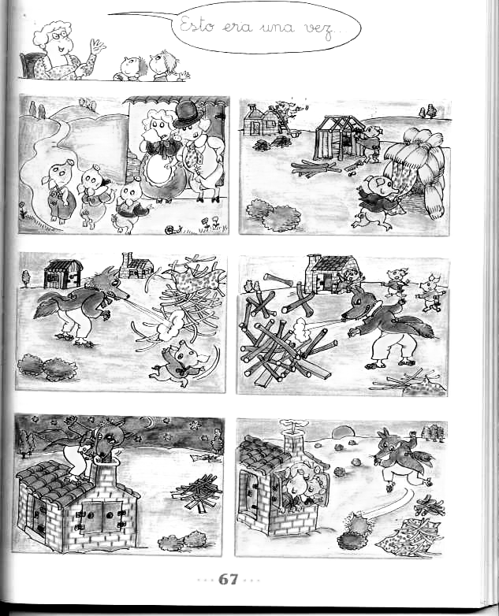

3.- LEE ESTE TEXTO.

El último día de clase

Como es el último día, Nati les ha dejado contar chistes en la clase y todos lo están pasando genial.
Tato levanta la mano y dice:
_ Se sube un señor al autobús y le pregunta al conductor:
_ ¿Cuánto vale?
_ Un euro
_ Pues que se bajen todos que me lo quedo.
Todos se tronchan de risa y levantan nerviosos la mano para contar sus chistes.
Le toca el turno a Luis, que dice sonriente:
_ ¿Cómo colocaríais cinco elefantes en un coche?
Los niños se quedan sorprendidos y no saben qué contestar.
_ Pues dos delante y tres detrás.
Toca la campana y los niños salen riéndose al recreo.

4.- RODEA LA PALABRA QUE CORRESPONDE AL DIBUJO.

cometa coche cohete cofre

melón león limón lento

manta casa vaca bata

caseto espejo colegio conejo

cesta fiesta seta mesa

5.- LEE ATENTAMENTE ESTE TEXTO. DESPUÉS CONTESTARÁS UNAS PREGUNTAS.

Historias de nuestro amigo Paco
Paco es un niño de ocho años, moreno, con unas pestañas muy grandes al igual que sus ojos. Cuando mira parece que observa todo lo que está enfrente de él. Apenas parpadea. No se le escapa nada de todo cuanto ocurre a su alrededor.
Por las noches, antes de dormir, le gusta que su abuelo Tomás le cuente algo. Paco le habla de todas las cosas que le han pasado durante el día, de su colección de cromos, del colegio y de sus amigos. El abuelo le cuenta historias, algunas muy divertidas que le pasaron en su juventud y que a Paco le gusta escuchar. Después de esto se duerme tranquilo.

Ahora contesta fijándote bien.

¿Cómo son las historias que le cuenta el abuelo?

¿De qué cosas habla Paco a su abuelo?

¿Qué es lo que más le gusta a Paco?

¿Qué pasa cuándo Paco mira?

¿Cuándo cuenta el abuelo a Paco sus historias?

6. UNE Y ESCRIBE LAS ORACIONES.
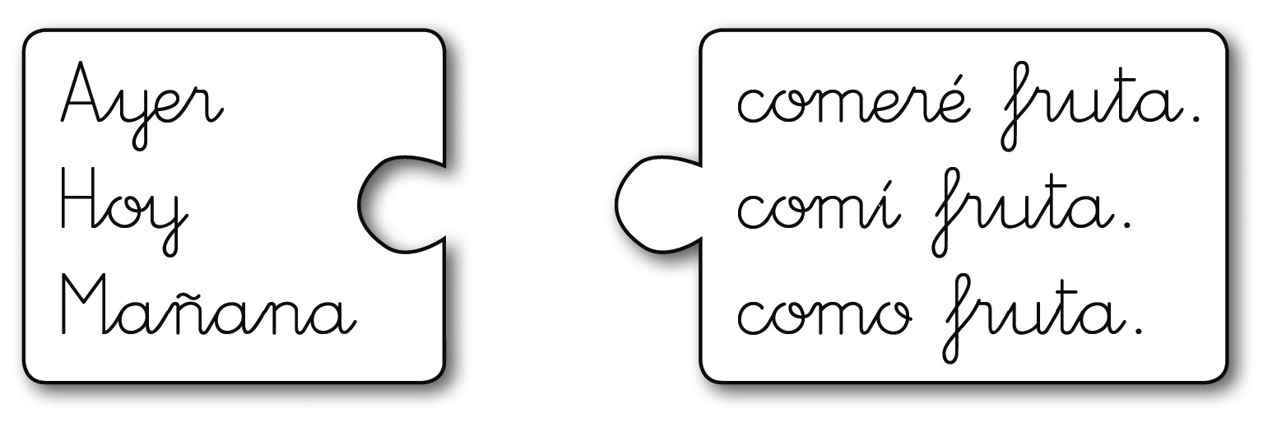

7.- COMPLETA EL NOMBRE DE LAS SIGUIENTES IMÁGENES.

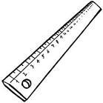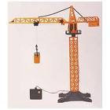


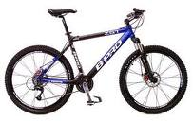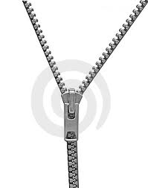

8.- COLOCA CADA PALABRA EN LA COLUMNA QUE CORRESPONDA Y AÑADE OTRAS QUE TU CONOZCAS.

Oscar, pastel, sardina, cubo, león, Elena, gafas, mariposa, Ana, mesa, Pablo, mosquito,....

PERSONAS ANIMALES COSAS

9.- COPIA LAS SIGUIENTES FRASES.

- Clara ha crecido mucho.

- Yo ando en bicicleta.

3- Bruno es gracioso.

10.- COMPLETA ESTAS FRASES CON LAS SIGUIENTES PALABRAS.

llueve hojas verdes

gallinas blanca

La nieve es ___________________.

Cuando _______________ uso el paraguas.

Las plantas tienen ________________________.

Las ______________ viven en el corral.

11.- SEPARA LAS PALABRAS EN SÍLABAS

queso: que –- so mosquito: _______________

helado: ___________ humo: _________________

dedo: _____________ elefante: ________________

12.- ORDENA LAS PALABRAS Y FORMA FRASES

sandía me La no gusta.

desde lejos. águilas ven Las

vive cocodrilo El lago. en el

13.- FORMA FRASES CON LAS SIGUIENTES PALABRAS.

calle coche

Antonio libro

arena playa

14.- ELIGE Y ESCRIBE.

el

la

____ gato ____ gata ____ leona ____ león

____ perra ____ perro ____ hermano ____ hermana

____ tío ____ tía ____ padre _____ madre

15.- ELIGE Y COLOCA.

unos

uno

____ coche ____ coches ____ libro ____ libros

____ balones ____ balón ____ árbol ____ árboles

____ día ____ día ____ año ____ años
16.- ESCRIBE LO QUE EL PROFESOR/A TE VA A DICTAR.

DICTADO

17.- LEE ESTAS PALABRAS Y UNE CON UNA FLECHA LAS PALABRAS QUE SIGNIFIQUEN LO MISMO.

bonito luminoso

alegre colegio

escuela hermoso

brillante contento

18.- LEE ESTAS PALABRAS Y UNE CON UNA FLECHA LAS QUE SIGNIFIQUEN LO CONTRARIO.

seco pequeño

dulce viejo

grande mojado

nuevo amargo

19.- PIENSA Y ESCRIBE PALABRAS QUE TENGAN:

ch r z c

Registro individual para la evaluación final / inicial
de Lengua castellana. 1º / 2º de Primaria
Nombre
Fecha

Criterios | Actividades | SI | NR * | OBSERVACIONES
BLOQUE I: Escuchar hablar y conversar 1 Y 2
Articula correctamente los fonemas. | 2
Se expresa adecuadamente teniendo en cuenta la entonación, los gestos y el uso de las normas lingüísticas. | 2
Comprende las ideas principales de un texto oral. | 1
Conoce y utiliza adecuadamente el vocabulario propio de su edad. | 2
BLOQUE II: Lectura 3
Lee con una adecuada velocidad. | 7
Lee sin realizar omisiones, inversiones, sustituciones y regresiones. | 7
Vocaliza correctamente. | 7
BLOQUE II: Comprensión lectora 3, 4 Y 5
Reconoce la secuencia de la narración. | 5
Identifica a los personajes. | 5
Identifica las acciones del cuento. | 5
Comprensión de palabras | 4
Comprende el sentido general de un texto sencillo | 3 y 5
BLOQUE II: Expresión escrita DEL 6 AL 10
Escribe oraciones sencillas, estableciendo coordinación intuitivamente entre el sujeto y el predicado. | 6
Escribe palabras sin omisiones, inversiones, sustituciones, rotaciones y adiciones. | 7
Cuida los aspectos formales de la escritura, alineación, trazo, legibilidad y presentación. | 7
Relaciona palabras de la misma familia | 8
Copia sin errores un texto dado. | 9
Completa textos sencillos. | 10
BLOQUE IV: Gramática Del 11 al 17
Utiliza correctamente la concordancia entre el sustantivo y el artículo. | 2
Utiliza correctamente los tiempos verbales de presente, pasado y futuro. | 2 y 6
Distingue entre palabra y sílaba. | 11
Ordena palabras para escribir una frase con sentido | 12
Escribe oraciones sencillas. | 13
Distingue de forma intuitiva el género de los sustantivos. | 14
Distingue de forma intuitiva el número de los sustantivos. | 15
Identifica palabras sinónimas | 16
Identifica palabras antónimas | 17
BLOQUE IV: Ortografía 18 y 19
Escribe correctamente los grupos pr, pl, br, bl, cr, cl, gr, gl, fr, fl, tr y dr. | 18 y 19
Escribe correctamente palabras que deben usar c/qu, g/gu, z/c y r/rr. | - Y 9
Escribe m antes de p y b. | 18
Escribe mayúsculas en nombres de personas y lugares. | 18
Escribe mayúscula al inicio de una oración y después de punto. | 18

